МБДОУ д/с №27 г. Владикавказ

Интегрированное-тематическое занятие ко Дню Космонавтики для детей подготовительной группы

***( музыкальное + ИЗО)***

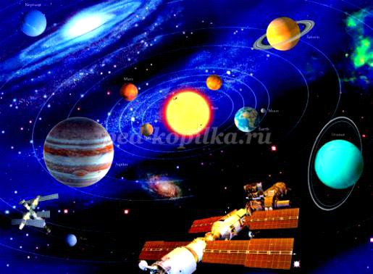

Подготовили и провели :

музыкальный руководитель Засеева И.И.

воспитатели :Будаева Б.Р.

Сагкаева Л.Ф.

**Цель:** Закрепить знания и представлений о космосе и профессии космонавт.

**Задачи:** воспитывать у детей чувство патриотизма, гордости за свою Родину;

формировать представление детей о космосе и космонавтах;

развивать мышление, физическую активность, творческие способности детей с помощью ИКТ, музыки и подвижных игр и рисования.

Оборудование: проектор и экран для презентации, обручи, мешки с песком, воздушные шары, фломастеры. Звездочки, Ракеты 3 шт из картона на подставке, краски и альбомы.

В зал под музыку входят дети и садятся на стуля.

**Воспитатель :** Ребята, сегодня мы собрались в зале, чтобы отметить праздник – День Космонавтики. С давних времен люди стали думать над вопросами: «Что такое космос?

Если жизнь на других планетах кроме планеты Земля?».Благодаря научным открытиям К.Э. Циалковского советские ученые и конструкторы создали первый космический

корабль «Восток».

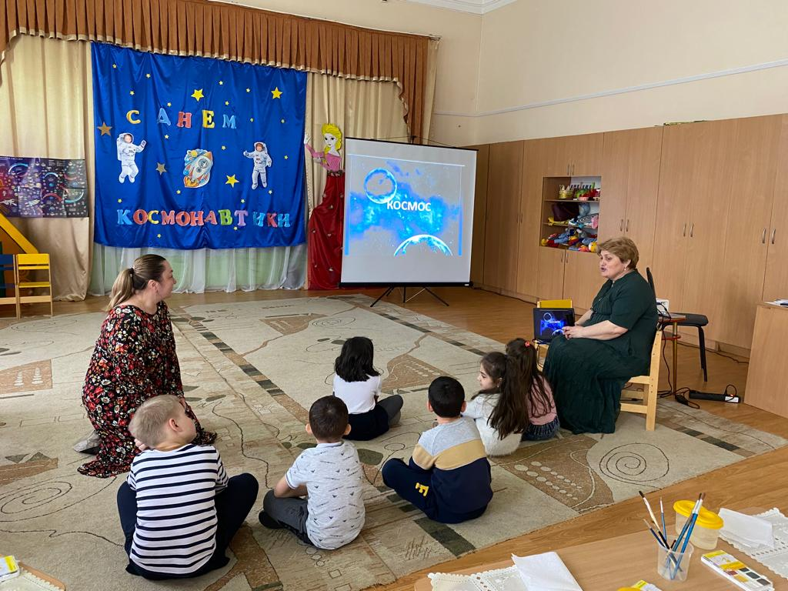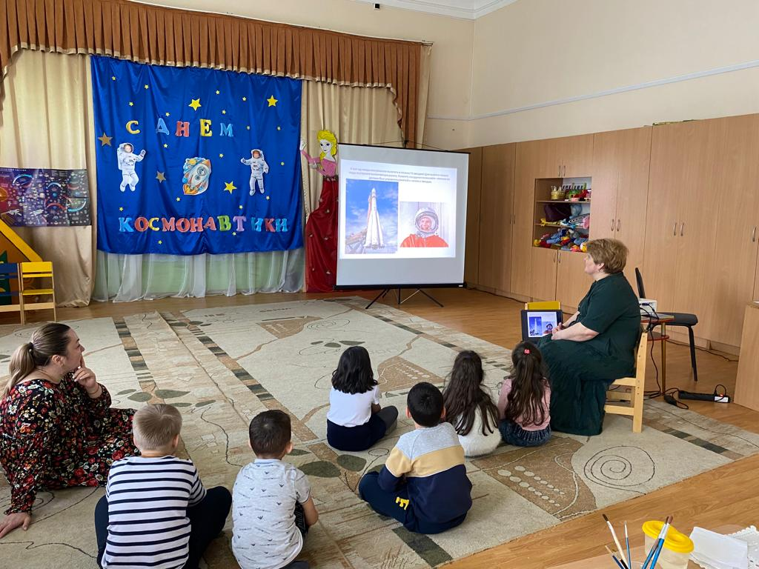

А вы знаете, кто самым первым отправился в космос?

Прежде чем человек полетел в космос, там побывали животные.

Первой в космос отправилась собака Лайка.

К сожалению, Лайка не смогла вернуться на Землю, в Москве ей поставили памятник.

Через 3 года после неудачного полета собаки Лайки, в космос отправляются уже две собаки – Белка и Стрелка. В космосе они пробыли всего один день и удачно приземлились.

12 апреля 1961 года с космодрома Байконур впервые в истории стартовал космический корабль «Восток» с человеком на борту, он облетел вокруг Земли.

Полёт длился всего 108 минут. И с тех пор в этот день, 12 апреля мы отмечаем День Космонавтики. Мы помним эту дату и гордимся, что именно наш, русский человек, впервые покорил Космос, гордимся и любим нашу великую страну.

**Муз.руководитель**: А вы знаете, кто был этим первым космонавтом, который полетел к звёздам?

Дети. Юрий Алексеевич Гагарин.

**Музыкальный руководитель**: Юрий Гагарин стал героем всей Земли.

Он был первым человеком, который совершил первый полет в космос.

А вы хотели бы отправиться в космическое путешествие?

Какими качествами должен обладать юный космонавт? (Ответы детей)

Кто хочет космонавтом стать,

Тот должен очень много знать,

Усиленно питаться и спортом заниматься.

Капризных, вредных и сердитых

Не возьмём мы на орбиты.

Возьмём мы только дружных,

А вы знаете правило Дружбы?

Один за всех, и все за одного! (повт. хором)

Музыкальный руководитель: Предлагаю перед полётом сделать разминку.

**Космическая разминка**

**Воспитатель :** Чтобы в космос слетать,

Нужно многое знать!

Сейчас я проверю, что вы знаете о космосе. Отгадайте загадки:

(на экране демонстрируются отгадки, после того, как дети дадут правильный ответ)

1. В небе виден жёлтый круг

И лучи, как нити.

Вертится Земля вокруг,

Словно на магните.

Хоть пока я и не стар,

Но уже учёный –

Знаю, то – не круг, а шар,

Сильно раскалённый. (Солнце).

2. Человек сидит в ракете.

Смело в небо он летит,

И на нас в своём скафандре

Он из космоса глядит. (Космонавт).

3. В космосе нет сковородки,

И кастрюли тоже нет.

Тут и каша, и селёдка,

И борщи, и винегрет –

Расфасованы, как крем!

Космонавтом буду.

Из чего-то я поем,

Вовсе без посуды. (Из тюбиков).

4. В синем небе огонёк

Всё внимание привлёк,

Он вокруг земли летает,

Нам приветы посылает. (Спутник).

Ребята, а вы знаете, какие планеты входят в Солнечную систему?

Ответы детей.

Молодцы! Вы уже много знаете о космосе!

**Песня _»Солнечный круг.»________________________**

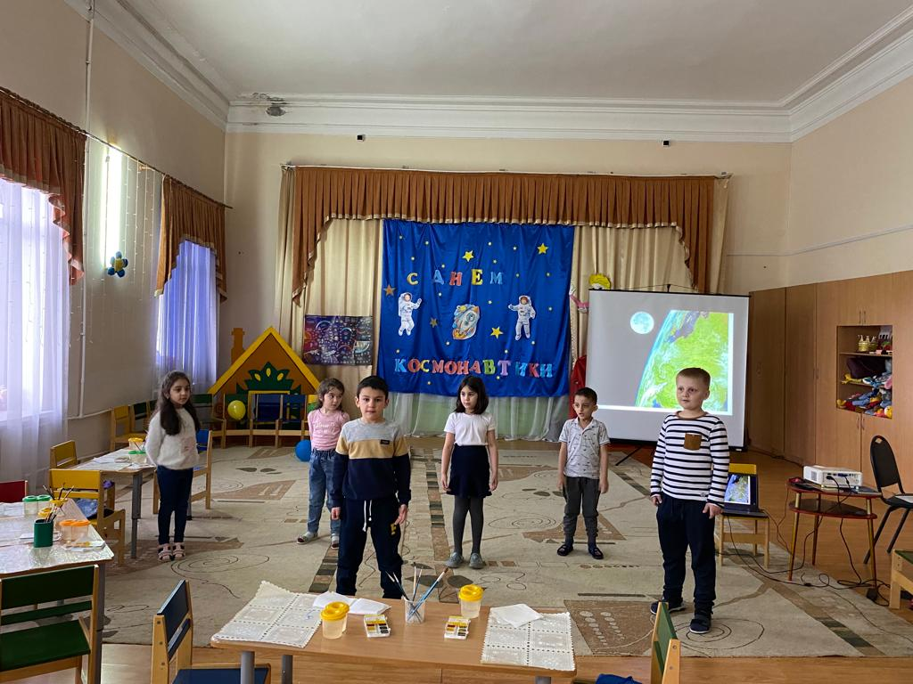

Предлагаю вам посмотреть небольшой мультфильм о планетах Солнечной системы.

Чтобы вы лучше могли себе представить, как движутся планеты вокруг солнца,

давайте поиграем в такую игру:

**Игра "Солнце, Земля, Луна".**

Предварительно необходимо вспомнить с детьми, что вокруг чего вращается.

Играют 3 человека. Звучит "космическая" музыка.

Первый ребёнок стоит на месте, держит в руках Солнце (оранжевый или желтый мяч).

Второй ребёнок ходит вокруг Солнца, в руках держит зеленый мяч (Это Земля вращается),

Третий ребёнок в это время бегает вокруг ребёнка с зеленым мячом, в руках держит голубой мяч (это Луна вращается вокруг Земли).

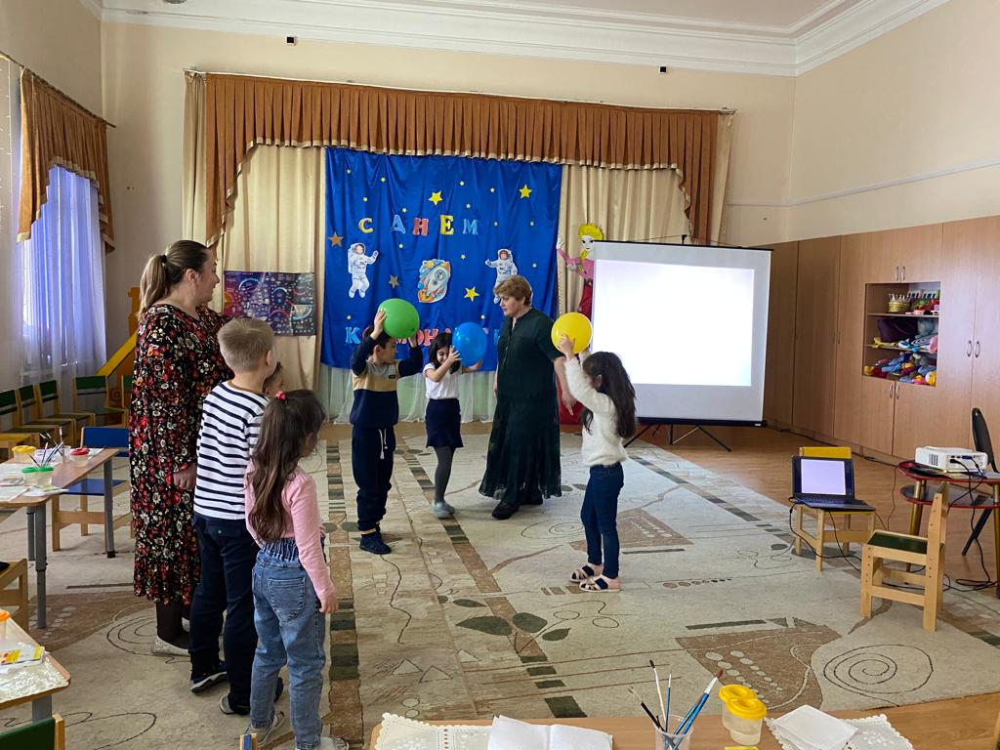

**Музыкальный руководитель.**  В солнечную систему входя не только солнце,земля и луна но и другие планеты. Предлагаю полетет и познакомится с ними.

**Игра «Ракетодром»**

С каждой группы вызывается несколько человек, которые с концом музыкального фрагмента должны занять места в ракетах (обручах). Экипаж ракеты – не больше 3 человек. Постепенно количество обручей сокращается.

**Музыкальный руководитель:** звездолёт готов для старта,

Экипаж команду ждёт.

Не теряя ни минуты,

Отправляемся в полёт.

*Фонопедическое упражнение «Ракеты»*

Проверяем топливо (*дети произносят)* «ш-ш-ш»

Открываем и закрываем люк «глиссандо» вверх-вниз на «а»

Проверяем радио произносят короткие и острые звуки «у»

Включаем двигатель звук «р» и вращают кулачками

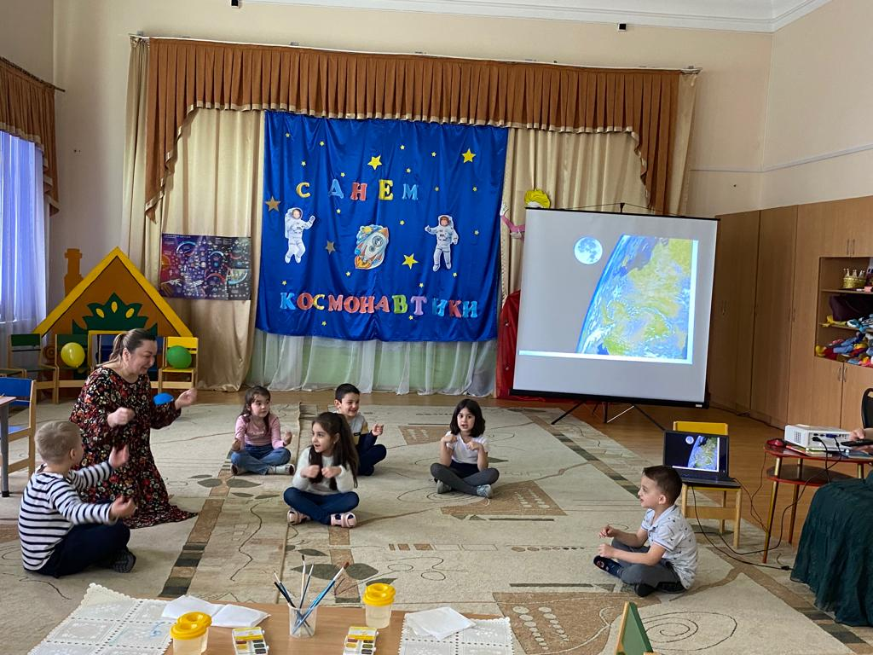

**Музыкальный руководитель.** Внимание! Внимание! Даю команду на взлёт космического корабля! 5, 4, 3, 2, 1! Пуск!

*Звучит космическая музыка*

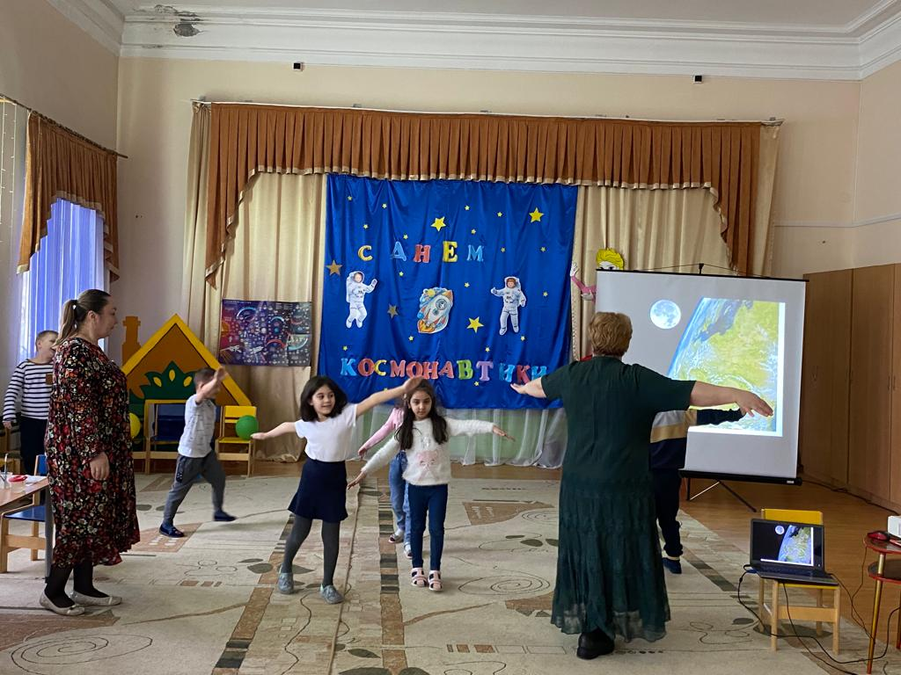

**Музыкальный руководитель:** Мы уже в полёте! Давайте рассмотрим планеты в «иллюминаторе».

**Говорят хором:**

По порядку все планеты

Назовёт любой из нас:

Раз – Меркурий, два – Венера,

Три – Земля, четыре – Марс!

Пять - Юпитер, шесть – Сатурн,

Семь – Уран, восьмой – Нептун.

И девятая планета –

Под названием Плутон!

(стихи А. Хайта)

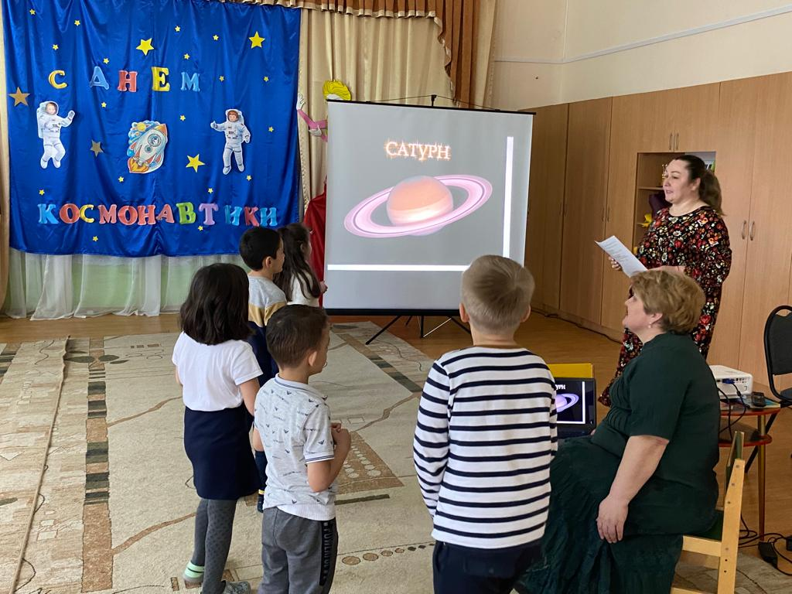 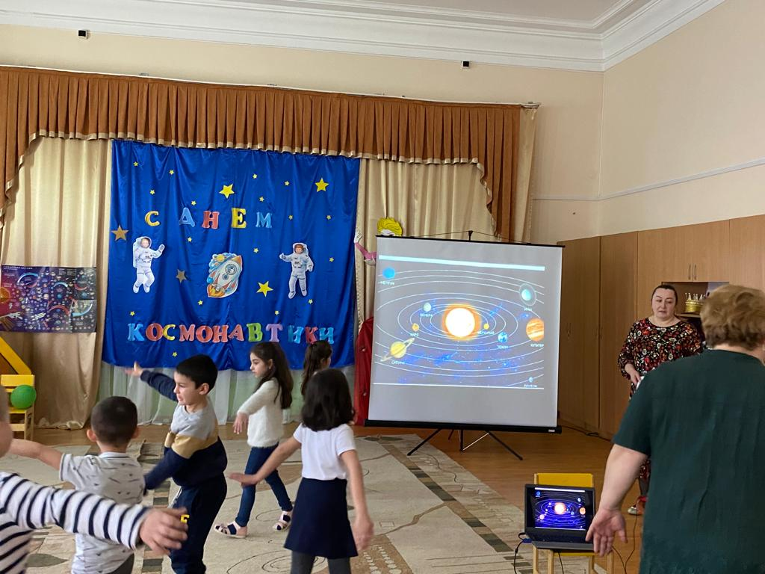

**Музыкальный руководитель**: Вот и заканчивается космический полёт. Пора возвращаться на Землю!

Звучит космическая музыка.

**Воспитатель :** Предлагаю вам всё наше путешествие изобразить в рисунках

мы приготовили вам краски, альбомы .

*Дети проходят за столы , садятся на стуля. Под фоновую музыку рисуют.*

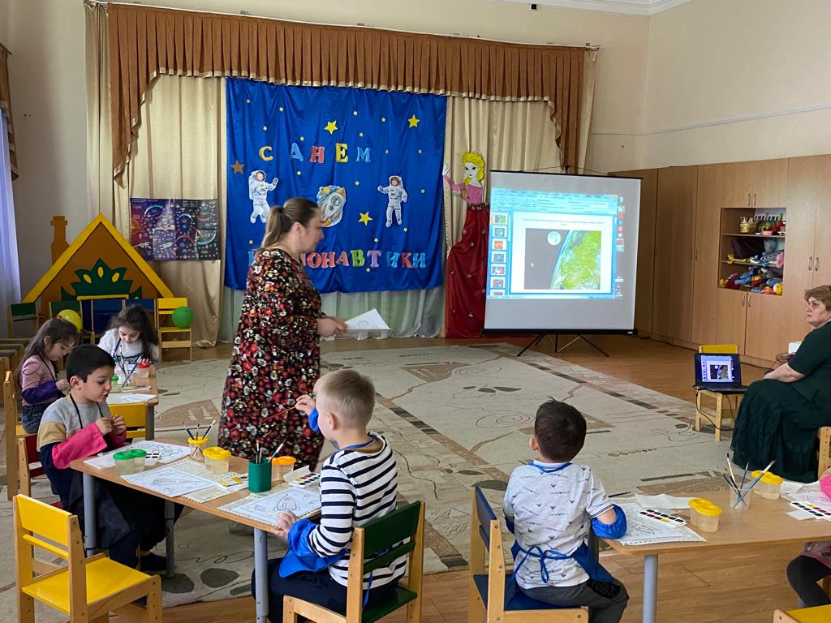 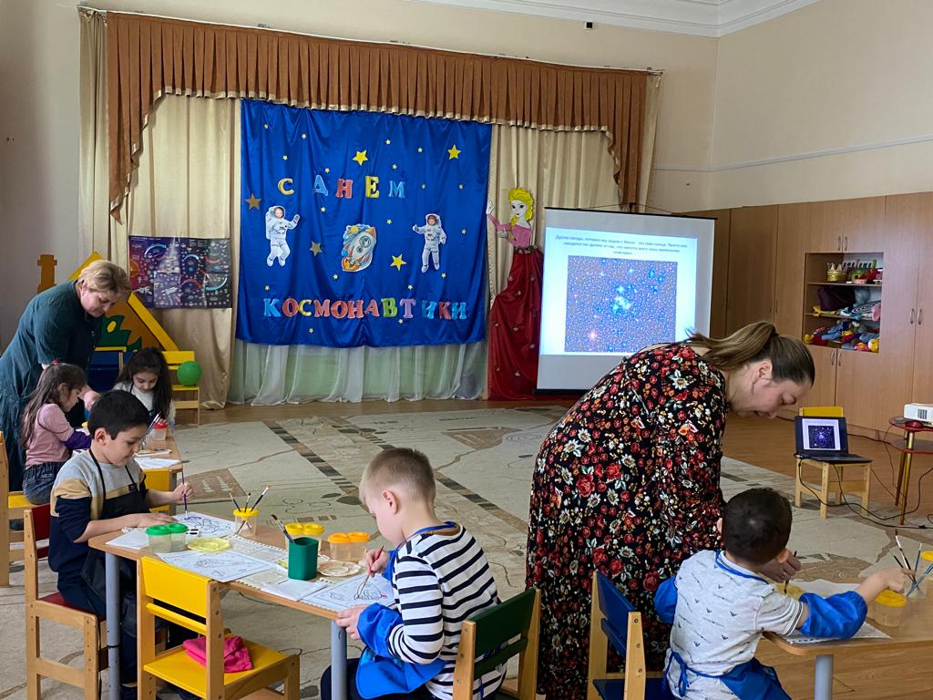

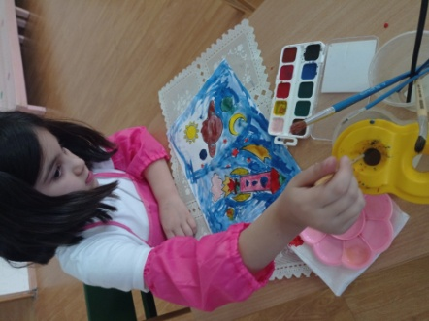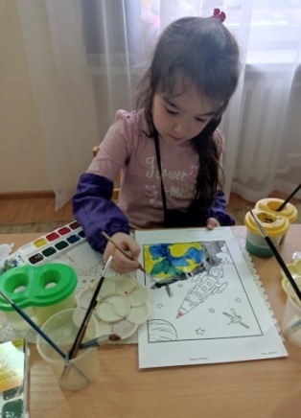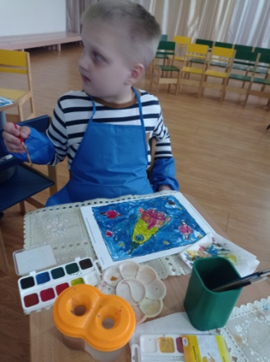

2 ребенок :

Время мчится, будто птица, и, наверно, в добрый час,

Космонавтом сильным, смелым станет кто-нибудь из вас.

Ждут вас быстрые ракеты для полета на планеты,

Стоит только захотеть, чтобы к звёздам полететь!

Вы успешно прошли все испытания в школе космонавтов. Но ещё многому предстоит научиться, многое узнать!

**Музыкальныйруководитель:**

Пока наши рисунки подсыхают предлагаю вам потпнцевать .

*Дети становятся в рассыпную парами*

***танец « Круглая планета»***

Сегодня мы узнали кто первым полетел в космос!Кто? А Из людей?

Вспомнили Сколько планет в солнечной системе! Сколько? Как они называютсяМолодцы! Кажется наши рисунки подсохли предлагаю взять их и показать какие рисунки у вас получились.

А наше занятие подошло к концу! До свиданья!

Дети идут по залу с рисунками и выходят в группу.

